Тема : Обработка пижам ( продолжение)

ЗАДАНИЕ:
- Изучить и проработать на образцах обработку боковых срезов сорочки
(запошивочным швом)
- Обработка срезов рукавов сорочки швом вподгибку с закрытым срезом
- Предложить свои способы обработки, схемы зарисовать в тетрадь

Вопрос 1. Обработка боковых срезов сорочки (запошивочным швом)
Ход работы
- Сложить детали лицевыми сторонами внутрь, уравнять боковые срезы. Выпустить боковой срез детали спинки на 10 мм, сколоть.
- Обогнуть боковой срез детали переда припуском детали спинки, сметать. Стачать на расстоянии 2-3 мм от среза детали спинки. Удалить нитки строчек временного назначения.
- Разложить детали в разные стороны. Отогнуть шов в сторону среза, наметать. Настрочить на расстоянии 1-2 мм от подогнутого края. Удалить нитки строчек временного назначения.
Проверка качества работы:
1)ширина запошивочного шва равна 7 мм; 2) машинная строчка ровная, проложена на расстоянии 1-2 мм от края подгиба; 3) на лицевой стороне нет слабины ткани в шве; 4) машинная закрепка выполнена в начале и в конце каждой строчки; 5) влажно-тепловая обработка выполнена качественно.

Вопрос 2. Обработка срезов рукавов сорочки швом вподгибку с закрытым срезом
Ход работы:
- Выполнить шов вподгибку с закрытым срезом по нижнему срезу рукавов. | 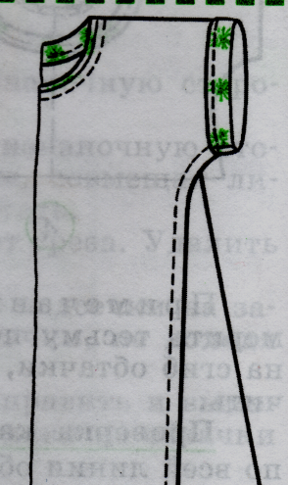
- Удалить нитки строчек временного назначения. Приутюжить шов.
Проверка качества работы:
1) ширина шва вподгибку по всей длине одинаковая и равна 10 мм;
2) машинная строчка ровная, выполнена точно по краю подгиба;
3) влажно-тепловая обработка выполнена качественно.

